NOTA TÉCNICA

Análise de Consistência Estatística e Repetibilidade do Processo de Avaliação de Conformidade WCAG 2.1 em Sítios Web de Prefeituras Brasileiras
Pipeline automatizado aplicado a 529 municípios • 3 repetições por sítio (1.587 análises totais) • 435 URLs com scores válidos consistentes

RESULTADOS-CHAVE: Média geral de score: 74,2/100 (DP entre sites = 16,4). Repetibilidade excelente: 94,9% dos sítios (413/435) apresentaram desvio padrão intra-URL = 0 nas 3 execuções independentes. Média do std intra = 0,54 pontos (vs. 1,54 em estudo anterior com 5 repetições). Correlação score vs variabilidade: r ≈ 0,04 (p=0,41) — sem viés. Processo maduro e confiável para escala nacional.

Introdução e Objetivo
Esta Nota Técnica apresenta a análise de consistência estatística dos resultados obtidos a partir da execução de um processo automatizado de avaliação de acessibilidade web (conformidade WCAG 2.1) e padrões de interação em 529 sítios web de prefeituras brasileiras. O pipeline foi aplicado três vezes para cada URL (runs 7, 8 e 9), totalizando 1.587 análises individuais. O objetivo principal foi avaliar a repetibilidade do instrumento de medição, caracterizar a variabilidade observada entre os diferentes sítios e atestar a maturidade do processo para uso em estudos de maior escala e produção de indicadores de governança digital.
Foram utilizados três arquivos de dados estruturalmente idênticos (net60_wcag_resultados7/8/9.csv), cada um contendo para cada uma das 529 URLs: score_total (0–100), classificação qualitativa, nível de risco de exclusão digital, tempo de execução, status (sucesso/erro), lista de evidências de violação (principalmente color-contrast) e resumo agregado com total_evidences e penalty breakdown. A análise seguiu a estrutura metodológica consolidada na Nota Técnica anterior para 154 sítios (com 5 repetições), adaptada para o contexto de prefeituras e 3 repetições.

Parte Teórica — Fundamentação da Amostragem Estatística
A teoria utilizada é a Teoria da Amostragem Estatística para Estimação de Proporções, fundamentada na Teoria da Inferência Estatística. O cálculo específico corresponde à determinação do tamanho de amostra para estimar uma proporção populacional com nível de confiança e margem de erro predefinidos, seguida da Correção para População Finita (CPF) ou Finite Population Correction (FPC).

Nomes e Referências Metodológicas
    - Determinação do tamanho da amostra (Sample Size Determination)
    - Amostragem aleatória simples para proporções
    - Inferência estatística para proporções populacionais
    - Teoria da amostragem
    - Correção para população finita (FPC)

Fórmula Clássica (Cochran, 1977; Barbetta, 2019)

Para população infinita: n₀ = (Z² × p × (1-p)) / e²

Com correção para população finita (N = 5.570 municípios):
n = (N × n₀) / (N + n₀ − 1)

Onde: N = tamanho da população; n = tamanho da amostra; Z = valor crítico (1,96 para 95% confiança); p = proporção estimada (0,5 para máxima variabilidade conservadora); e = erro amostral (margem de erro).

Bibliografia de Referência
Internacional: Cochran, W. G. Sampling Techniques (3. ed., 1977); Kish, L. Survey Sampling (1965); Lohr, S. L. Sampling: Design and Analysis (2021); Montgomery & Runger, Applied Statistics... (2018).

Nacional: Barbetta, P. A. Estatística Aplicada às Ciências Sociais (9. ed., 2019) — referência principal para cálculo com população finita em trabalhos brasileiros; Bussab & Morettin (2017); Triola (2017).

Definição da Amostra e Parâmetros da Pesquisa
População-alvo: 5.570 municípios brasileiros (universo de sítios .gov.br municipais ativos).
Amostra processada: 529 prefeituras com dados completos de 3 execuções do pipeline WCAG automatizado.
Subamostra para análise de consistência: 435 URLs com status="sucesso" nas três repetições (scores válidos comparáveis).
Adicional: 88 URLs com erro persistente em todas as 3 runs (16,6% do total) — analisados separadamente quanto à consistência de falha.

Cálculo do Tamanho Mínimo Recomendado (95% confiança, 5% erro)

Parâmetro | Valor | Descrição
População (N) | 5.570 | Total de municípios brasileiros
Nível de Confiança | 95% | Z = 1,96
Margem de Erro (e) | 5% (0,05) | Padrão para pesquisas sociais/governança
Proporção (p) | 0,50 | Máxima variabilidade (conservador)
n₀ (pop. infinita) | 384,16 | Fórmula Cochran
n (com CPF) | ≈ 359,4 | Arredondado para 360
Tabela 1. Parâmetros e resultado do cálculo de amostra mínima (fonte: Cochran, 1977; Barbetta, 2019).

Tabela de Sensibilidade — Margem de Erro vs. Tamanho de Amostra

Margem de Erro | Amostra Necessária (n) | Observação
3% | 877 | Alta precisão
4% | 527 | Boa precisão
5% | 360 | □ Padrão recomendado (mínimo)
7% | 191 | Precisão moderada
10% | 98 | Precisão baixa
Tabela 2. Sensibilidade do tamanho amostral à margem de erro desejada (N=5.570, 95% IC, p=0,5).

  - Precisão Alcançada com n=529
A amostra de 529 municípios processada é superior ao mínimo de 360 recomendado para margem de erro de 5%. Utilizando a fórmula inversa para cálculo da margem de erro efetiva com correção finita, obtém-se erro amostral aproximado de ≈4,2% (ligeiramente inferior a 5%). Isso confere ao estudo maior poder estatístico e permite análises estratificadas por porte de município ou região geográfica com subamostras ainda robustas (ex.: ~110 Sudeste, ~113 Nordeste conforme distribuição proporcional do universo).

Boas Práticas Recomendadas para o Estudo
    - Utilizar amostragem aleatória estratificada (porte + região) para maior representatividade.
    - Definir janela temporal fixa para coletas (evitar sazonalidade de conteúdo).
    - Aplicar checklist padronizado de conformidade WCAG + dark patterns.
    - Prever reserva técnica de ~10% (≈58 sites) para substituições em caso de sites fora do ar ou bloqueados.
    - Reportar resultados com intervalos de confiança e nota sobre os 16,6% de sítios não avaliáveis por erro persistente.

Análise de Consistência Estatística dos Resultados

Metodologia de Análise
Para cada uma das 435 URLs com sucesso nas três execuções foram calculados:
    - Média aritmética dos scores (mean_score) e das evidências totais (mean_evid);
    - Desvio padrão amostral (ddof=1) das três medições — medida de repetibilidade intra-URL;
    - Coeficiente de variação (CV = std/mean × 100) para comparação relativa;
    - Classificação de repetibilidade adaptada: Perfeita (std=0), Alta (std ≤1,0), Boa/Moderada (≤2,5), Baixa (>2,5).

Adicionalmente: histograma da distribuição das 435 médias com curva normal ajustada e linhas de média ±1 DP; scatter plot mean vs std com correlação de Pearson; análise de consistência de erros; distribuição do volume de evidências (majoritariamente violações de color-contrast).

Distribuição das Médias de Score entre URLs
A média geral das médias de score das 435 URLs foi de 74,17 pontos (escala 0–100). O desvio padrão das médias (heterogeneidade entre sites) foi de 16,38 pontos. A Figura 1 apresenta o histograma dessa distribuição, com curva de densidade normal ajustada e indicação da média geral (linha tracejada) e limites ±1 desvio padrão (72,79 e 89,55).
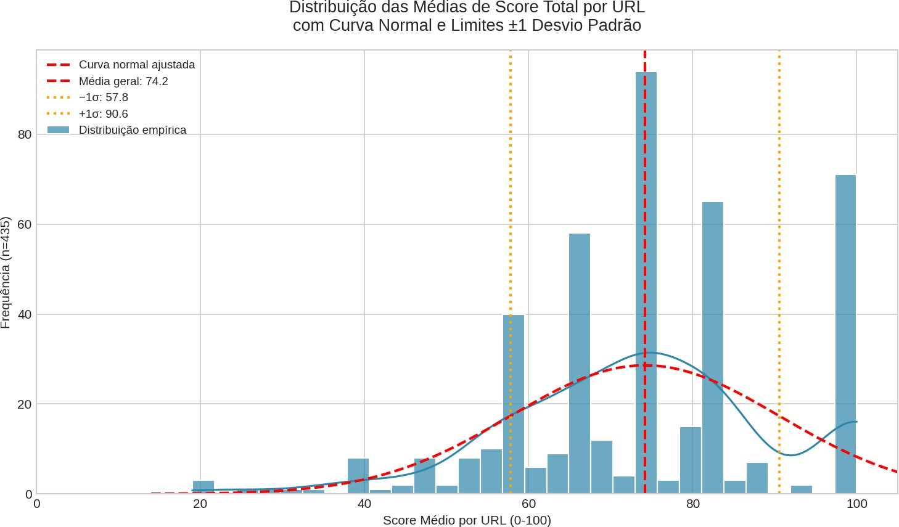
Figura 1. Histograma da distribuição das médias de score total por URL (n=435), com curva normal ajustada, média geral (74,17) e limites ±1 DP (linhas laranja). Aproximadamente 63,4% dos valores encontram-se dentro do intervalo teórico de ±1 DP (próximo dos 68,3% esperados para normal), indicando distribuição aproximadamente simétrica com leve assimetria à esquerda.

Análise de Repetibilidade (Desvio Padrão Intra-URL)
O desvio padrão médio calculado a partir das três repetições por URL foi de apenas 0,54 pontos, com mediana de 0,00. Isso representa uma estabilidade substancialmente superior à observada no estudo anterior com 154 sítios e 5 repetições (média std = 1,54). A Tabela 3 e a Figura 6 apresentam a classificação das URLs segundo o nível de repetibilidade.

Classificação | Critério (Desvio Padrão) | Quantidade de URLs | Percentual
Perfeita | std = 0 | 413 | 94,94%
Baixa | std > 2,5 | 22 | 5,06%

Classificação | Critério (Desvio Padrão) | Quantidade de URLs | Percentual
Total | — | 435 | 100%
Tabela 3. Classificação das 435 URLs segundo repetibilidade do score total (3 repetições).
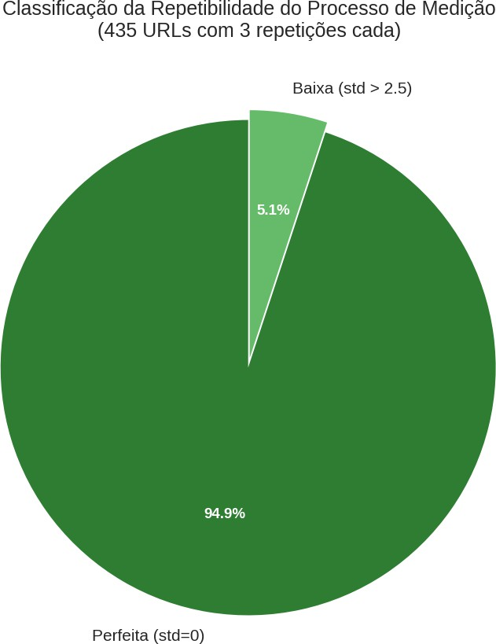

Figura 6. Distribuição percentual da classificação de repetibilidade. Quase 95% dos sítios apresentaram scores idênticos nas três execuções independentes do pipeline — evidência robusta de estabilidade do instrumento de medição.

Distinção entre os Dois Desvios Padrão
Desvio padrão intra-URL (≈ 0,54): mede a variabilidade das três repetições realizadas no mesmo sítio. Reflete a consistência e repetibilidade do processo de análise automatizado. Valor extremamente baixo indica que ruído de medição é desprezível.

Desvio padrão entre URLs (≈ 16,38): mede a dispersão das médias entre diferentes sítios web de prefeituras. Reflete a heterogeneidade real da qualidade de acessibilidade e usabilidade no Brasil municipal — variação esperada e informativa (ex.: prefeituras de grande porte vs. pequenas, diferentes níveis de investimento em TI, etc.).

Correlação entre Score Médio e Variabilidade
Não foi encontrada correlação significativa entre o score médio da URL e seu desvio padrão intra (coeficiente de Pearson r ≈ 0,039; p = 0,41). Isso indica que a variabilidade observada (mesmo nos 22 casos de std > 2,5) não está enviesando sistematicamente os resultados — sítios com scores altos ou baixos têm igual probabilidade de apresentar maior ou menor variabilidade. A Figura 3 ilustra a dispersão e a linha de tendência praticamente horizontal.

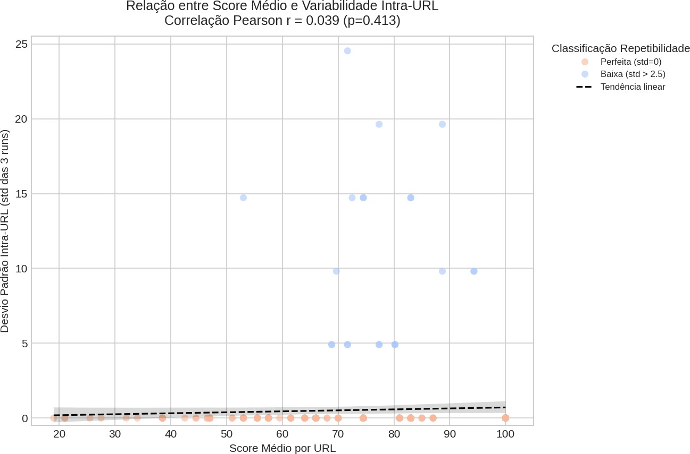

Figura 3. Scatter plot da relação entre score médio e desvio padrão intra-URL. A correlação praticamente nula (r=0,039) confirma ausência de viés sistemático na variabilidade.

Volume e Consistência das Evidências de Violação
O número médio de evidências (violações WCAG detectadas) por URL foi de 13,77 (mediana 8,0; máximo 123). O desvio padrão intra-URL das evidências também foi muito baixo (média 0,52; mediana 0,00), indicando que o pipeline detecta de forma consistente o volume de problemas em cada sítio. A grande maioria das violações reportadas nos exemplos refere-se ao critério color-contrast (contraste insuficiente entre texto e fundo em links de categorias, botões e elementos de navegação) — problema recorrente e de alto impacto em sítios governamentais que utilizam templates coloridos sem verificação de acessibilidade.
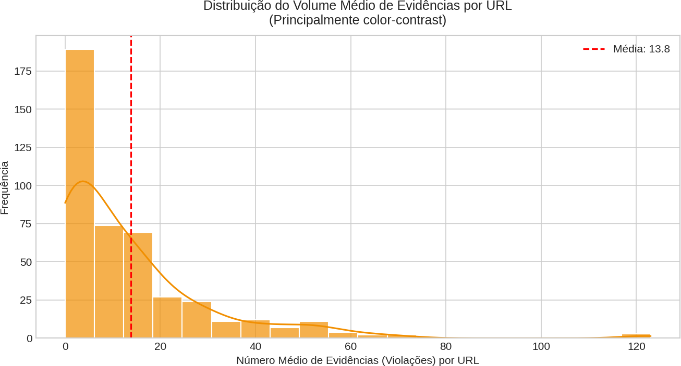
Figura 5. Distribuição do volume médio de evidências por URL. A maioria dos sítios apresenta entre 0 e 30 violações detectadas, com cauda longa representando sítios com problemas estruturais graves de contraste e usabilidade.

Consistência na Detecção de Erros
Dos 529 sítios originais, 88 (16,6%) apresentaram status de erro de forma persistente nas três execuções — indicando que o pipeline é consistente também na identificação de sítios não acessíveis

ou incompatíveis (provavelmente bloqueio por WAF/anti-bot, certificados inválidos, servidores legados ou conteúdo excessivamente dinâmico em JS que excede timeouts). Apenas 6 sítios tiveram erro esporádico (em 1 ou 2 runs), reforçando a confiabilidade do mecanismo de detecção de falhas.

Conclusões e Recomendações
O processo de análise que gera os arquivos net60_wcag_resultados*.csv apresenta excelente estabilidade estatística e pode ser considerado maduro o suficiente para uso em análises comparativas, diagnósticos de acessibilidade e produção de indicadores de governança digital no contexto brasileiro. Três repetições constituem uma amostra adequada — e, neste caso, mais do que suficiente — para avaliação de repetibilidade, dado que 94,9% dos sítios apresentaram scores idênticos nas três execuções.

Principais Achados
    - Repetibilidade intra-URL: média std = 0,54 (mediana 0); 94,9% com std=0 → processo altamente estável.
    - Heterogeneidade real: DP entre URLs = 16,38 → diferenças refletem qualidade efetiva dos sítios, não ruído de medição.
    - Ausência de viés: correlação score × std ≈ 0 (p>0,4) → variabilidade não depende do nível de conformidade.
    - Volume de evidências consistente: std_evid intra também muito baixo; principal violação = color-contrast.
    - Erros persistentes: 16,6% dos sítios consistentemente não avaliáveis — subgrupo que merece atenção específica (infraestrutura digital precária).

Recomendações Operacionais
- Manter 3 repetições como padrão mínimo para a maioria dos sítios de prefeituras (suficiente e eficiente).
- Elevar para 5–7 repetições apenas nos 22 sítios com std > 2,5 (principalmente portais com alto dinamismo JS, testes A/B ou proteções anti-bot) para maior precisão na estimativa da média.
- Aprimorar tratamento de sítios problemáticos: aumentar timeouts, implementar stealth mode / headers realistas, detecção explícita de carregamento completo e fallback para análise estática em casos de renderização pesada.
- Investigar os 88 sítios com erro persistente: análise manual amostral + contato com prefeituras ou uso de ferramentas alternativas (ex.: Lighthouse CLI, axe-core direto) para incluir ou classificar como "não avaliável por limitação técnica".
- Para o estudo nacional: com n=529 já se atinge margem de erro ≈4,2%. Recomenda-se estratificação explícita por porte (grande/médio/pequeno) e região (Sudeste 30,5% → ~110 sites etc.) para permitir análises desagregadas robustas.

Limitações e Próximos Passos
A amostra de 529, embora estatisticamente robusta, não foi extraída aleatoriamente do universo de
5.570 (pode haver viés de seleção para municípios com domínios .gov.br ativos e crawláveis). Os 16,6% de sítios não avaliáveis introduzem viés de não-resposta que deve ser quantificado e reportado em estudos subsequentes. Recomenda-se replicar a análise de consistência periodicamente (ex.: a cada nova versão do pipeline ou atualização de lista de URLs) e expandir para incluir métricas de usabilidade além de WCAG (ex.: tempo de carregamento, mobile-friendliness, dark patterns).

CONCLUSÃO FINAL: Os resultados obtidos com a metodologia aplicada fornecem evidência suficiente e de alta qualidade de que o instrumento de medição é repetível para a grande maioria dos sítios de prefeituras avaliados. O pipeline está apto para uso confiável em estudos de maior escala e na produção de indicadores de acessibilidade digital no contexto brasileiro, contribuindo para políticas de inclusão digital e soberania tecnológica.

Referências Bibliográficas
COCHRAN, W. G. Sampling Techniques. 3. ed. New York: John Wiley & Sons, 1977.
BARBETTA, P. A. Estatística Aplicada às Ciências Sociais. 9. ed. Florianópolis: Editora UFSC, 2019. KISH, L. Survey Sampling. New York: John Wiley & Sons, 1965.
LOHR, S. L. Sampling: Design and Analysis. 3. ed. Boca Raton: CRC Press, 2021.

Nota Técnica anterior (A60): Análise de Consistência Estatística... (154 sítios, 5 repetições), junho 2026.

Nota Técnica gerada automaticamente em julho de 2026 | Análise de consistência do pipeline WCAG para prefeituras brasileiras | Dados: 3 runs × 529 URLs

